Petit chaperon rouge | 3 petits cochons | dragon
7 nains | lapin | loup

 | 3 petits cochons | dragon
7 nains | lapin | loup

Petit chaperon rouge | 3 petits cochons | dragon
7 nains | lapin | loup

Petit chaperon rouge | 3 petits cochons | dragon
7 nains | lapin | loup

Petit chaperon rouge | 3 petits cochons | dragon
7 nains | lapin | loup

☺ 😐 ☹

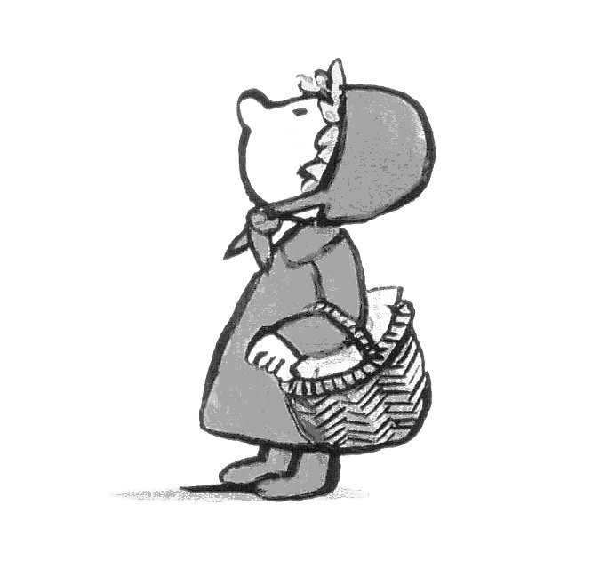 | 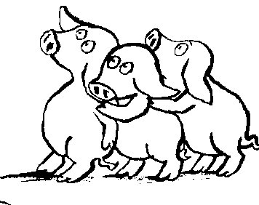
Petit chaperon rouge
PETIT CHAPERON ROUGE

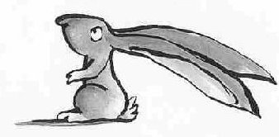 | 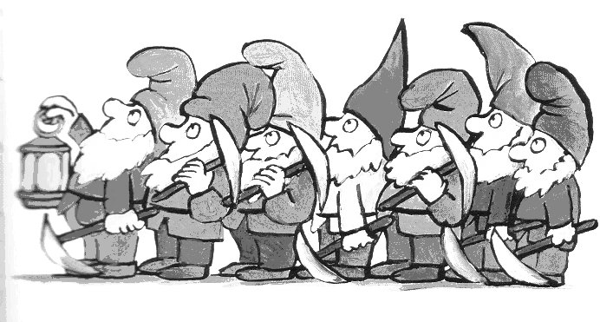

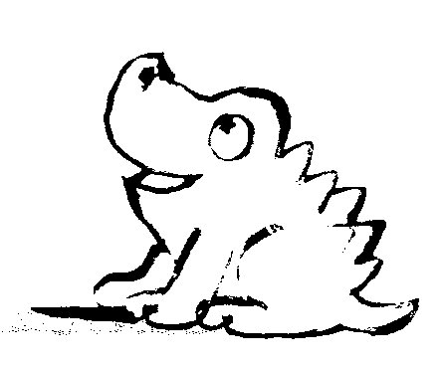 | 